《状态检测与故障诊断》实验教学探索与实践

马仲麟，王江云，李菀儒

（中国石油大学（北京）克拉玛依校区 工学院，新疆 克拉玛依 834000）

作者简介：马仲麟（1995-），男，新疆维吾尔自治区伊犁哈萨克自治州奎屯人，工学硕士，中国石油大学（北京）克拉玛依校区工学院过程装备与控制工程专业助教，研究方向多相流与过程监测诊断。

基金项目：2022年度校区教育教学研究与改革项目“状态检测与故障诊断实验课程优化方案设计及实施”（JG2022025）

摘要：《状态监测与故障诊断》是一门注重基础理论知识和现场工业实践相结合的课程，通过对我校《状态监测与故障诊断》课程实验教学现状的总结和分析，指出存在的问题，探索改进实验教学的方法，优化实验方案，提高学生的学习主动性，使理论知识和实验教学更好地联系起来，提升学生的综合实践能力和工程素质，提高教学效果。

关键词：状态监测与故障诊断；实验教学；探索；方法

一、前言

随着工业生产设备向大型化、复杂化和连续化方向飞速发展，设备发生故障所带来的作业人员生命危险和财产损失越来越严重，因此，在众多企业中设备的状态监测和故障诊断技术得到了更多的重视，近些年来发展迅速[1]。《状态监测与故障诊断》是上世纪六七十年代产生并发展起来的一门综合性学科，在工程实际中故障诊断通过机械设备的运行参数的变化来反映其所处的工作状态[2]。通俗地讲，状态监测与故障诊断技术是给机械设备“看病”的一门技术[3]。该课程注重基础理论知识和现场工业实践相结合，以工程中典型的机械设备为主要研究对象，阐述了监测与诊断技术的理论基础、工程应用及技术发展趋势，使学生掌握机械设备故障诊断的基本理论、方法、仪器，是过程装备与控制工程专业学生的专业课，具有综合实践性强的特点，旨在培养学生利用所学知识分析和解决实际工程问题的能力[4]。为此，对我校《状态监测与故障诊断》实验教学存在的问题进行总结和思考，积极探索改进教学方法，全面提升教学效果。

二、实验教学现状和不足

本课程主要研究内容包括：故障诊断理论基础，工程信号处理与分析，工业传感器，旋转机械故障诊断，齿轮故障诊断，滚动轴承故障诊断等。目前的实验教学内容为典型机械设备故障模拟实验、信号采集及分析诊断方法（包括齿轮箱故障、转子系统故障、轴承故障等内容），主要针对石油化工典型机械设备的故障、管路流致振动，通过信号采集与分析，对比故障特征找出故障原因，并提出维修及预防措施。本课程的任务是使学生了解状态监测与故障诊断技术的应用现状和发展趋势，掌握故障诊断的基本原理及方法，使学生能在实际应用的角度掌握以下基本技能：掌握故障诊断技术中涉及的信号处理方法；掌握旋转机械及往复机械的振动诊断技术；掌握齿轮故障的机理与诊断方法；掌握滚动轴承的故障机理与诊断方法；了解油样分析技术在设备故障诊断中的应用；掌握典型机械设备故障模拟实验、信号采集及分析诊断方法（包括齿轮箱故障、转子系统故障、轴承故障等内容）。

目前的实验教学学时一般为4~6个学时，内容通过演示性实验教学开展，由主讲教师进行演示模拟故障发生的过程，对故障信号进行采集和分析，向学生们讲解对应的故障类型和发生故障的原因，现有的实验项目有：

1、机电传动实验室数据采集与传感认知，使用到的实验仪器有PC及采集卡、齿轮箱故障模拟系统、LC8000振动分析软件，主要学习内容为认识机电传动实验台结构与工作原理；认识常见的传感器及测量原理；掌握常见的数据采集方法。

2、齿轮箱故障模拟实验，使用到的实验仪器有PC及采集卡、齿轮箱故障模拟系统、LC8000振动分析软件，主要学习内容为了解齿轮箱故障模拟系统的基本结构和工作原理；理解断齿故障数据采集的实验原理；掌握断齿故障诊断方法。

现有的实验课程方案基本可以满足相关课程的教学实验要求，但是还远远不能满足高层次、应用型人才培养目标所需要的综合创新能力和实践能力的综合性的实验教学方案，结课考试中也能反映出很多问题，学生无法很好地将实验课程中模拟实际生产过程中装备状态和故障现象等内容与课堂理论教学内容相互联系起来，没有对现有的演示型实验课程教学内容进行深刻的理解和认识。

三、实验教学探索与实践

1. 实验教学方法探索

针对现有实验教学中存在的问题，探索一种基于SIMDROID计算软件的数值模拟与实验相结合的方式作为实验教学内容，将传统的演示性实验更换为学生自主研究、创造实验的教学方式，使实验不再单调枯燥，提高学生的自主学习能力，提升实验教学的创造性。使用计算软件模拟机械故障实验进程，既可以对后续的实验教学内容进行验证，又能让学生预先掌握在现场实验中可能出现的现象和结果，通过这种方法可以有效地提升实验教学的目的性，使学生更好地将课堂上所学到的知识与实验教学内容联系起来。此外，通过数值模拟和现场实验可以得到很多实验结果图片和数据，在讲解中采用更多的图片更提高教学的生动性，促进学生对理论知识的理解，使得学生能够更加直观地理解故障诊断机理和过程。

1. 新增SIMDROID仿真内容

SIMDROID是北京云道智造科技有限公司研发的一款功能强大的国产仿真软件，它包括结构、电磁、流体、传热四大物理场，软件包含完整的几何建模、网格剖分、求解器、后处理和仿真APP开发模块，这款软件的显著特点是开放、高效、统一、易用，把仿真的门槛大幅度降低，将仿真计算大众化。

新增的SIMDROID仿真内容是通过使用这款仿真软件对课堂上讲授的转子振动实际案例进行数值模拟，让学生们更直观地了解转子在运动过程中的受力、振动，加深对课堂上所学理论知识的理解，操作流程即：建立三维模型；网格剖分；求解计算；后处理；仿真APP开发。最终每位同学都会生成一到两个仿真APP，可在APP内对结构尺寸、网格等进行调整，一键计算，生成云图。学生完成的作品展示如下：

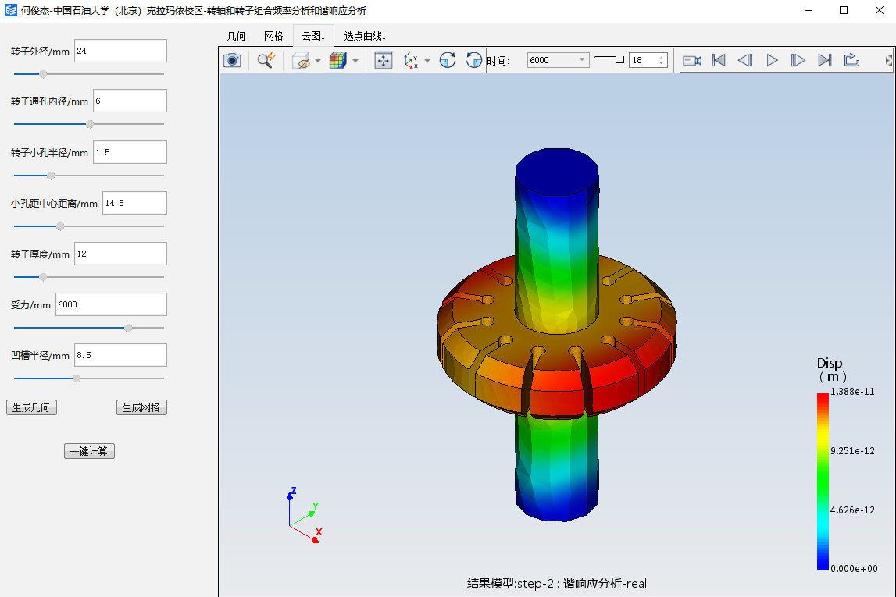

图1 作品展示

使用SIMDROID仿真软件既能让学生们对课堂上所学理论知识加深理解，又能锻炼学生的仿真计算能力，为以后的科研、学习打下基础。同时，新增这一环节改变了原有一成不变的实验内容，增加学生学习的兴趣，对提高学生们的学习积极性很有帮助。

1. 更新机械故障实验内容

实验室现有两个机械故障实验台，由于现有的演示性实验课程仅介绍振动传感器、分析软件的应用等，未涉及到故障诊断的机理等相关知识，与课堂讲授的知识关联性较低，因此替换为由学生自主操作的齿轮故障模拟及振动分析实验。实验室采用LC8000振动分析软件和机械振动实验台实现各种故障模拟，并进行振动测试、诊断和分析。具体的实验操作步骤如下：

（1）打开INV-1618D型转子教学实验仪、电机，再打开INV1618故障实验系统，点击信号测试分析，进入软件测试界面。（2）选择使用采集仪INV3016A，点击示波采样，进入数据采集界面。（3）按下电机机箱上运行按钮，进行转速调速，调整到规定转速；在数据采集界面显示一栏点击双显，点击设置更改相关选项，设置完毕后进行示波，无误后点击采样。（4）采样完毕之后，将电机转速逐渐降低，按下暂停按钮，在故障实验系统中点击时域分析，将所采到的数据全选，点击OK，出现时域波形。再点击自谱分析，将所采到的数据全选，点击OK，出现频域波形。（5）采集完所有数据之后，导出图形，关闭软件。（6）根据测量振动的时域频域分析，对设备故障做出相应的评估。

四、教学改革效果评价

此次实验教学内容、模式的探索与实践表明，通过以具体故障问题为中心、理论知识和实验以及模拟相结合的方式进行教学，学生可以具体地模拟机械设备发生故障的整个流程，自主操作进行监测、诊断，诊断方法丰富，教学内容生动，涵盖了课堂所讲的理论知识，可以有效地加深学生对故障诊断技术的理解和认识。本次《状态检测与故障诊断》实验教学的改革成果具体可以总结一下几方面。

1. 建立了新的实验教学模式

《状态检测与故障诊断》实验教学改革解决了校区该课程的实用性不足、脱离现场环境等问题，为《状态检测与故障诊断》实验教学建立了新的教学模式，提出了紧紧围绕石油行业背景、与现场相关联，并采用模拟与传统实验相结合的新教学方式。改革后的实验教学方案可以有效地解决现存问题。

1. 提高学生的自主学习能力和专业能力

教学过程以学生组队进行实践为主，根据前期课上的理论知识基础，对具体问题进行具体分析，以模拟仿真和实验操作相结合，提高学生对理论知识的理解和掌握水平。通过此次课程改革效果表明，以模拟仿真和实验相结合的方式加深了学生对石油行业的认识和理解。

1. 增强学生的学习兴趣，提高学生团队协作能力

通过此次教学改革发现，学生在使用模拟仿真时学习兴趣比较浓厚，与传统的实验教学模式不同，模拟仿真的练习在学生中比较受欢迎，提高学生在学习过程中的积极性，再将模拟仿真的案例通过学生组队进行实验的方式还原，也有利于实现提高学生团队协作能力的目标。

五、总结

结合过程装备与控制工程专业学生的知识体系，让学生将课堂上所学到的知识和实验、模拟相结合，理论和实践紧密相连，培养学生的动手能力，提升他们的综合素质；通过所设置的与现场紧密结合的创新性实验，还可以让同学们发现自己所学的知识并不是脱离实际的枯燥概念和理论，而是具备现实意义，并且关乎一个企业甚至一个行业的发展，让学生认识到专业知识的重要性，了解本专业的用武之地，从而增强专业自信。

参考文献：

[1]田祖织,刘同冈.《状态监测与故障诊断技术》实验教学改革探索[J].教育教学论坛,2017(11):179-180.

[2]胡而已.《状态监测与故障诊断技术》课程实验教学改革浅析[J].教育教学论坛,2014(29):38-39.

[3]周邵萍.状态监测与故障诊断案例教学实践[J].化工高等教育,2007(04):64-66.

[4]牛玉艳,常文春,郭文静,等.应用型本科院校机电设备状态监测与故障诊断课程教学改革与实践[J].中国现代教育装备,2022(13):116-118.

**《Condition Monitoring and Fault Diagnosis》Exploration and practice of experimental teaching**

MA Zhong-lin, WANG Jiang-yun, LI Wan-ru

Institute of Technology,China University of Petroleum (Beijing) Karamay Campus,Karamay,Xinjiang 834000,China

Abstract: 《Condition Monitoring and Fault Diagnosis》is a course that focuses on the combination of basic theoretical knowledge and field industrial practice. Based on the summary and analysis of the experimental teaching status of 《Condition Monitoring and Fault Diagnosis》 course in our school, this paper points out the existing problems, explores the methods to improve the experimental teaching, optimizes the experimental scheme, improves the students' learning initiative, makes the theoretical knowledge and experimental teaching better link, improves the students' comprehensive practical ability and engineering quality, and improves the teaching effect.

Key words: condition monitoring and fault diagnosis; experimental teaching; explore; method